

《移动计算导论》作业

（适用于计算机科学技术、信息安全类专业）

姓名： 涂远鹏

学号： 1652262

专业： 计算机科学与技术

院系：电子与信息工程学院计算机科学与技术系

2019年 4 月 25 日

**题目名称：基于WiFi定位的医院智能管理及看护系统**

**摘要：**

随着我国基本医疗保险制度的普及与覆盖，医保的参保人数逐年增加，普通民众对于优质医院的需求越来越大，更多的人选择前往大型医院就诊，而由于现代医学的不断进步，原先的大科室也被分成了若干小科室，大型医院的管理结构以及科室分布也趋于复杂，普通民众在就诊时即使是在导诊台询问护士对应的科室在哪个楼层之后，也需要花费大量的时间寻找该科室的具体所在，而对于一些比较冷门专业化的疾病对应的科室，护士有时也是难以回答需要询问具体医生之后才能得到具体结果。而对于一些化验报告，病人也需要到达对应的楼层自取，而不是电子化的线上取单机制。

除此之外，当前医院的紧急呼救系统也有所欠缺，就以我本次在新华医院就医的经历来说，医院只有在厕所和病房才会有紧急呼救按钮，倘若病人在其他地方因为未知原因无法行动时则无法进行紧急救助，这些地方就相当于医院的盲区，倘若出事，后果不堪设想。除此之外，我国的老龄化问题越来越严重，越来越多的老人生病住院已成医院常态，高龄老人的行动能力比较差，倘若发生事故，难以到达指定位置进行按钮呼救。除此之外，在我前往医院血库开具用血证明时，护士说是医技楼3楼但实际的血库却搬去了老楼的地下一层，医院无法做到实时科室信息共享。

对于上述出现的问题，如果存在一个医院智能管理及看护系统，便可以大大节省医生和患者双方的时间精力，也便于医院的统筹管理，使得医院能够对突发事件进行及时的应对处理，也同时保障患者的生命安全。

本作业主要研究基于WiFi定位的医院智能管理及看护系统，通过WiFi室内定位技术对医院服务进行统筹管理并为患者提供各类科室导航及紧急呼救服务，使用目前已经相对比较成熟的WiFi指纹定位技术实现上述系统。

[关键词] WiFi定位；医院管理；病人看护；紧急呼救

1. 引言
   1. 国内外研究现状

目前市场上的室内定位技术主要包含以下六种技术：WiFi定位、蓝牙定位、RFID定位、UWD(超宽带)定位、红外技术、超声波技术。其中以WiFi定位技术相对成熟，并且WiFi定位可以实现复杂的大范围定位，精度可以达到2米左右，最适合于人或者车辆的定位导航，对于医疗机构的室内导航尤为合适。

而对于WiFi定位技术而言，现今主要分为两种：一种是通过移动设备和三个无线网络接入点的无线信号强度，通过差分算法，来比较精准地对人和车辆的进行三角定位。另一种是事先记录巨量的确定位置点的信号强度，通过用新加入的设备的信号强度对比拥有巨量数据的数据库，来确定位置(“指纹”定位)。本文所介绍的室内定位技术采用的便是第二种——使用WiFi指纹进行室内定位，因为基于 WiFi 指纹的室内定位技术是目前一种较为主流的定位方法，国内外的研究都表明其定位精度和稳健性都优于三角测量等基于射频传输延迟的方法。下面是目前WiFi指纹定位技术的国内外研究现状介绍：

目前在WiFi位置指纹定位国内外研究已有很多种算法，最早由最近邻算法，到KNN，WKNN，贝叶斯概率算法、神经网络算法、支持向量机算法等，而在定位系统方面则有Radar、e orous、Nibble、Weyes等应用WiFi指纹定位技术的室内定位系统：

1.1.1 Radar系统

由移动终端节点获取RSS矢量并将其发送至定位服务器，然后服务器搜索指纹数据库并根据离线阶段建立的指纹参考点Radio Map来完成对移动终端的定位，其中采用的匹配算法有NNSS（最近邻法）和NNSS-AVC（K近邻法）

1.1.2 e orus系统

与Radar系统不同，引用概率模型创建信号空间数据，在定位时，只需获取有效AP的列表并在此列表中AP的覆盖范围内进行搜索定位，从而提高定位速率和实时性。

1.1.3 Nibble系统

采用信噪比作为信号空间矢量的样本并用接受信号的信噪比来建立指纹参考点的Radio Map，采用贝叶斯网络创建信号空间的概率分布图，该系统适用于定位精度要求不高的位置服务中。

1.1.4 Weyes系统

采用RSS作为信号空间数据，计算RSS距离使用欧几里得距离，与Radar不同，利用信号接收强度的差值序列建立指纹参考点的Radio Map，采用类似e orus系统中的归一化模型将N个指纹参考点的概率值和坐标的加权和完成对移动终端的定位。

* 1. 存在的问题

当前医院管理系统存在以下问题：

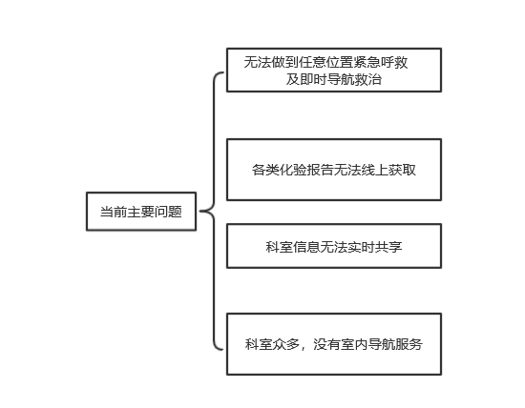

当前主要问题即包含以上四个问题，医院服务如果需要进行统筹管理并且同时 患者可以得到最及时的救治，则亟需一个医院智能管理及看护系统。

* 1. 自己的想法

解决上述问题，可以通过搭建一个基于WiFi指纹定位的医院智能管理及看护系统，提供医院各类服务的线上获取、室内定位、医院室内科室导航、一键紧急呼救服务，为患者提供线上导诊服务，使得患者可以及时找到对应的科室，同时也可以进行一键呼救从而及时获取紧急状况下的救治，达到一方面提供医院的管理效率，另一方面及时为患者提供紧急救助保障患者的生命安全的目的。

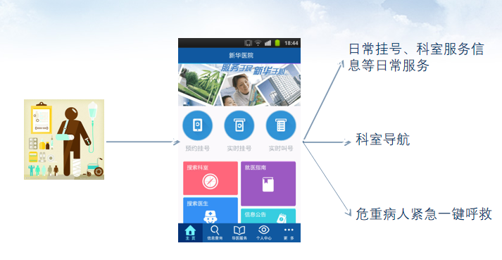

1. 想法介绍
   1. 想法思路

患者在进入医院就诊时，可以使用手机连接到医院的公用WiFi，使用预先下载的医院app获取服务，患者可以在应用中获取在线预约挂号、在线获取电子检验报告、获取药单等服务，可以根据医生/护士所说的科室名称，在应用内搜索选择对应的科室进行基于WiFi指纹技术的定位导航，可以获取到医院最新的科室工作信息及专家门诊时间分布，可以在遇到紧急状况时在应用内进行一键呼救，在点击一键呼救之后，就近100米以内的医院管理人员会在应用内收到呼救通知并获取到到达呼救地点的最优路径。如果100米内没有医院管理人员连接WiFi，则直接通知到医院的紧急救助中心获取救助。

同时连接到医院覆盖的公用WiFi的用户在使用线上日常服务时会通过投放商业广告的方式获取一定利润。

具体实现可以通过在每个科室/每个楼层安装一个ap接入点设备，在连接WiFi时，可以根据用户所连接ap接入点设备信息，通过医院局域网发送WiFi指纹定位信息给定位服务器，随后定位服务器发送数据库访问请求，访问指纹信息数据库进行指纹匹配，根据数据库返回信息与信号采样分布图进行匹配从而估算用户的位置信息，目前的指纹匹配算法所得到的位置信息结果与实际位置结果具体的误差不超过2m，可以实现紧急情况的定位救助。

* 1. 具体框架

基于WiFi指纹定位导航实现的大致结构图如下所示：

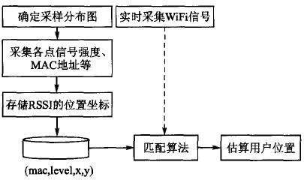

定位系统网络结构图如下图所示：

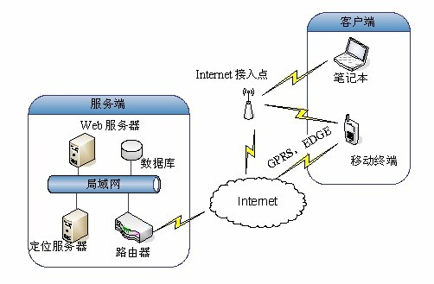

移动终端与服务器间的信息交互示意图如下所示：

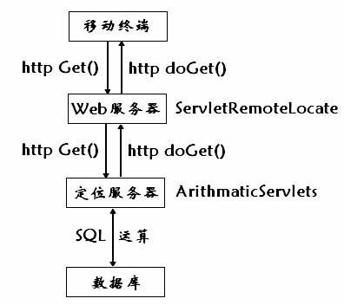

基于WiFi指纹定位技术的医院智能管理及看护系统具体框架图如下图 所示：

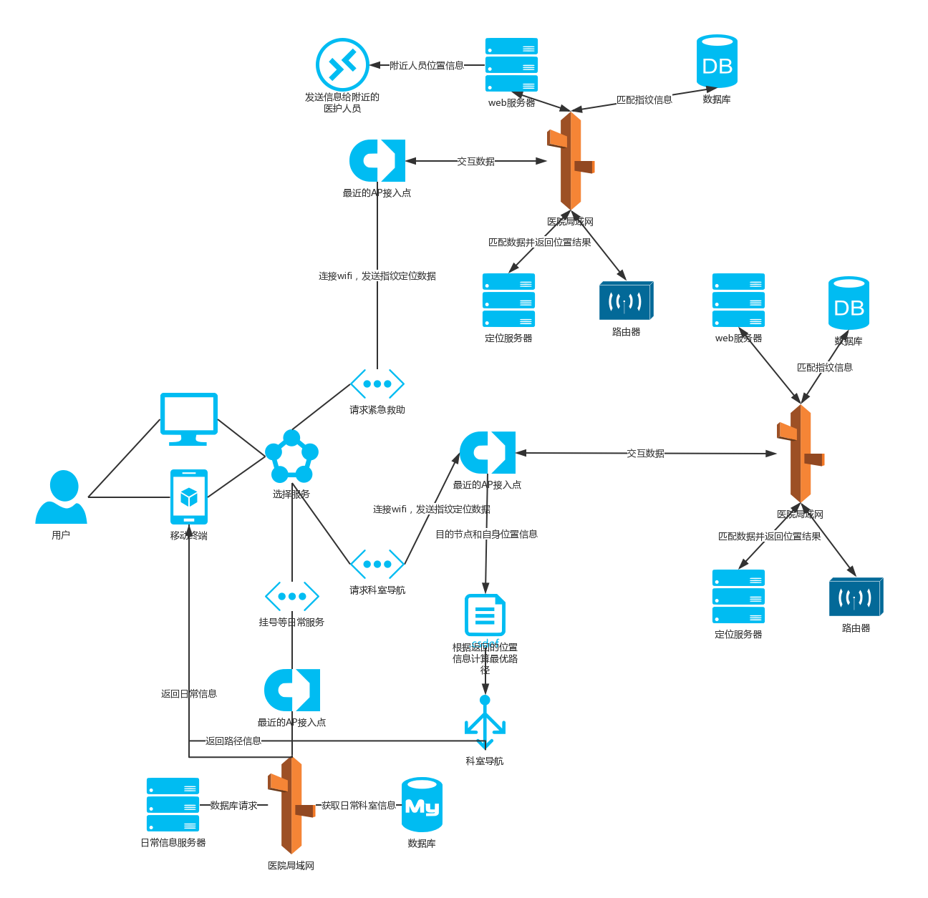

基于WiFi指纹定位技术的医院智能管理及看护系统服务流程图如下图 所示：

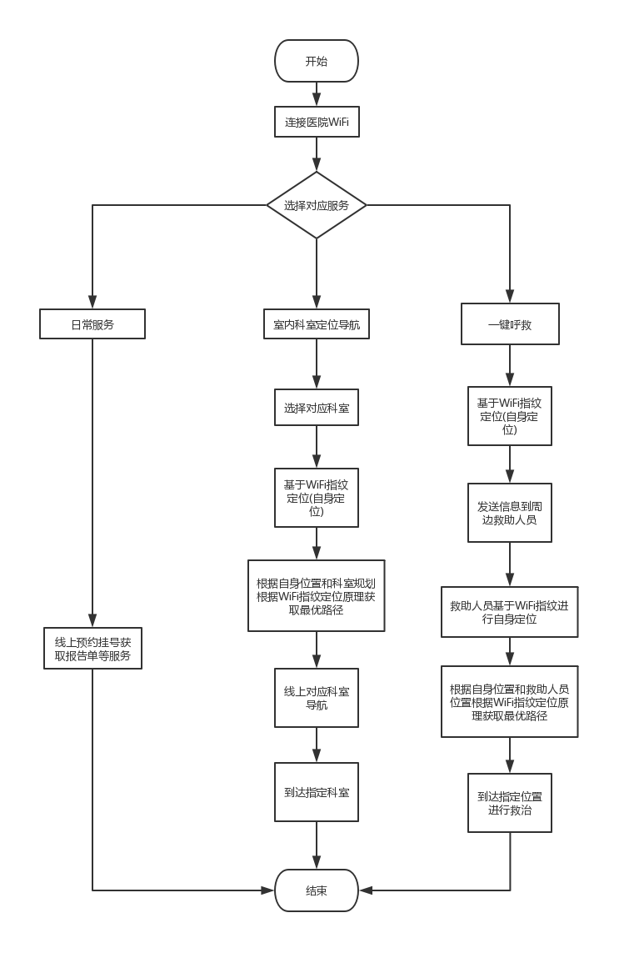

* 1. 优劣对比

优点：目前的医院基本都实现了WiFi的全覆盖,所以无需为WiFi的部 署花费资金，并且基本无需进行设备维护，节省开支。通过线上的导诊服务 从而最大化满足患者的就诊需求，大大改善患者的就诊体验并且可以很大程 度上减少患者的就诊时间从而让医院每日的就诊患者量得到提高，节省医院 对于日常管理方面的人力物力投入从而一方 面提高医院的收益，也满足日益 增长的居民就诊需求。

除此之外由于使用的是医院的内部局域网所以安全性可以得到一定保 证。

缺点：使用WiFi指纹定位的精度为2米左右，对于紧急呼救的情况而言，这种精度有时难以满足需求，比如本应是在5楼的呼救可能会被定位到4楼或者6楼，同时对于电梯等密闭且WiFi信号强度弱的地方，由于无法做到WiFi的覆盖，在患者呼救时便难以得到及时的救治，但这些地方的呼救可以现今医院常用的按钮呼救方式进行弥补，从而做到紧急呼救全覆盖。

除此之外由于需要在每个科室都安装一个移动设备接入点AP，所以对于科室众多的大型医院三甲医院而言，这也是一笔不小的开支。

* 1. 盈利模式

盈利模式为自觉的盈利模式。盈利的主要方式可以通过连接WiFi投放商业广告的方式进行盈利。再者通过室内导航导诊服务及线上的各类就诊服务降低患者就诊时间，增加日接待患者流量从而增加收益。一方面改善患者的就诊体验，一方面增强医院自身的商业竞争力，从而得到更多患者的青睐，实现患者和医院的双赢。

对于紧急呼救服务而言，可以采用类似救护车的机制，上海当前的急救车收费标准如下图所示：

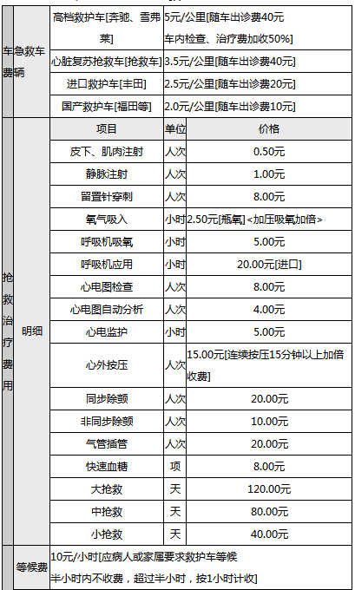

每次紧急呼救便可以按照上述类似机制进行收费从而盈利。

1. 总结

在现代化线上服务日趋盛行的今日，基于WiFi指纹定位技术也日趋成熟，越来越多的居民也选择前往大医院就诊，而大医院的科室结构分布复杂，基于WiFi指纹定位技术的医院智能管理及看护系统可以最大化满足日益增长的就诊需求，同时为患者提供巨大便利以及及时关键的救治，大大节省患者的黄金救治时间，提高危急病症患者的存活率。

除此之外，本系统后期也可以加入一定的激励机制，根据救助人员救助危重病人的及时性和次数进行一定金额的嘉奖，从而提高医护人员救助病人的意愿性。对于普通用户而言，使用本系统进行挂号等日常服务时

综上所述，基于WiFi指纹定位技术的医院智能管理及看护系统市场前景明好，后期更是可以结合蓝牙定位等技术连接更多应用场景，改善WiFi定位所带来的缺点，实现智能智慧线上医院管理服务。

1. 参考文献

[1] 臧国东. 基于WiFi的无线指纹定位技术研究与实现[D].南京邮电大学,2018.

[2] 张朔铭. WIFI指纹定位优化算法的研究[D].北京邮电大学,2018.

[3] 李慧杰. 基于位置指纹的WIFI定位技术研究[D].宁夏大学,2017.

[4] 李振东,陆俊,朱宗玖.基于手机Android客户端的智能家居系统设计[J].物联网技术,2018,8(11):39-41.

[5] 田家英,张志华.基于近邻法的WIFI室内定位改进算法研究[J].测绘工程,2018,27(12):31-36.

[6] 姜涛,杨学存.基于Wifi的嵌入式多功能病房呼叫系统[J].电子测试,2018(20):5-8.

[7] 朱晓丹.无线定位技术在智慧城市中的应用探讨[J].广东通信技术,2013,6

[8] 陈秋晓.智慧医院建设存在的问题与建议[J].医院管理论坛,2013,3.